長期高度人材育成コース 　　　　 　　　　　　　　　　　　　[コースＮｏ．Ｈ０３]

兵庫県立神戸高等技術専門学院

令和７年度　保育士養成コース（２年課程）０７-３訓練生募集

***内容について募集開始までに変更の生じることがありますのでご注意ください***

１ 訓 練 内 容

厚生労働大臣指定の保育士養成施設において、保育士の資格取得を目指す２年間の訓練を行います。卒業と同時に

保育士資格・幼稚園教諭二種免許状が取得できます。

なお、訓練期間中は、本科生として訓練を受けることになります。

２　応 募 資 格

公共職業安定所（ハローワーク）に求職申込みを行い、訓練終了後に保育関連の職種へ就職を希望される方で、次のいずれにも該当する方

1. 公共職業安定所長の受講指示、受講推薦又は支援指示を受けることができる方
2. 高等学校卒業以上又は同等の資格を有する方
3. 国家資格等高い知識及び技能を習得し、正社員就職を希望する方
4. 当該訓練コースを修了し対象資格等を取得する明確な意思を有する方

⑤　公共職業安定所（ハローワーク）における職業相談において、ジョブ・カードを活用したキャリアコンサルティングを受け、職業経験の棚卸し及び職業生活設計等の結果、当該訓練の受講が必要と認められる方

⑥　過去に長期高度人材育成コース（旧「資格取得コース」（介護福祉士養成科（２年）など）を含む）及び１年以上の公共職業訓練（委託訓練）を受講（当該訓練を正当な理由なく中途退校した場合も含む）したことがない方

※新規学卒未就職者及び、受講申し込み時点において学校卒業後未就職で１年以上経過していない方は応募できません。

３　募 集 期 間 と 訓 練 期 間

・募集期間 　　令和７年１月３０日（木）～ 令和７年３月　３日（月）

・訓練期間 　　令和７年４月　１日（火）～ 令和９年３月３１日（水）予定

４　応 募 方 法

1)原則として居住地を管轄する公共職業安定所に備え付けの「入校願書」に必要事項を記入し、写真を貼付のうえ、高校の卒業証明書・卒業証書の写し等を添えて公共職業安定所へ申し込んでください

（写真寸法　４㎝×３㎝）。

2)「関西保育福祉専門学校出願用の履歴書」に必要事項を記入し、写真を貼付のうえ、下記送付先へ直接郵送してください（写真寸法　４㎝×３㎝）。用紙は公共職業安定所の窓口にあります。

履歴書送付先：　〒660-0881　尼崎市昭和通１－２０－１

　　　　　　　　　　　　　関西保育福祉専門学校　事務局　中山和榮　TEL　06-6401-9891

５　訓練実施場所・募集定員・入校日等

|  |  |  |
| --- | --- | --- |
| 訓練実施場所 | 募集定員 | 入校式 |
| 「職業実践専門課程」文部科学大臣認定校  関西保育福祉専門学校  （尼崎市昭和通1-20-1） | **１０名** | 4月１日（火）１４：00～15：30  （登校は、**１３：００**　入学諸準備のため） |

※備考４月２日(水)１０：００登校　身体計測および健康診断12：30くらいまで

４月３日(木)９:００登校　１０：００～本科生としての入学式、11：００～12：00入学オリエンテーション、13：00～14：00学友会対面式

４月４日(金)・7日(月)・8日(火)９:００登校　初年次教育受講　４月9日(水)　 講義開始

４月２９日(火)昭和の日（祝日）ですが講義があります。

※校内の訓練時間は9：00～16：30の予定ですが、訓練内容により延長される場合があります。

※校外実習の多くは、早朝から夕刻までとなります。※自動車による通学は禁止しています。

６　選 考 日 等

・選考日 　　**令和７年３月１０日（月） ９：３０ （受付９：００～）**

・選考場所 　　関西保育福祉専門学校（裏面地図参照）

　　選考に関しての通知はいたしませんので、直接選考日に選考場所へお越しください。

なお、上履きとしてスリッパ等をご持参ください。

７　選 考 方 法

面接　　　※筆記用具をご持参ください。

８　選 考 結 果

令和７年３月１３日（木）に合否結果等の文書を発送する予定です。

９　訓 練 費 用

受講料は無料です。ただし、教科書代、材料費、学校行事の経費等は別途自己負担となります。

約２５５，０００円

テキスト代　　　　　　　　　　　　 　約　６０，０００円

ノートパソコン代　　　　　　　　　　　約１３８，０００円

諸会費、その他諸費等　　　　　　　 　約　５７，０００円

(注) 実習交通費・食費等 　　　　　　　実費

１０　訓 練 内 容 等

標準の訓練カリキュラムは次のとおりです。※下記に加えて開設する教科目があります。

|  |  |  |  |
| --- | --- | --- | --- |
| 区分 | 系列 | 教科目 | 時間数（時間） |
| 必須  科目 | 保育の本質・目的に関する科目 | 保育原理（講義） | ３０ |
| 子ども家庭福祉（講義） | ３０ |
| 社会福祉（講義） | ３０ |
| 子ども家庭支援論（講義） | ３０ |
| 社会的養護Ⅰ（講義） | ３０ |
| 教育原理（講義） | ３０ |
| 保育者論（講義） | ３０ |
| 保育の対象の理解に関する科目 | 発達心理学（講義） | ３０ |
| 乳幼児の心理学（演習） | ３０ |
| 子ども家庭支援の心理学（講義） | ３０ |
| 子どもの保健（講義） | ３０ |
| 子どもの食と栄養（演習） | ３０ |
| 子どもの理解と援助（演習） | ３０ |
| 保育の内容・方法に関する科目 | 教育の方法と技術（講義） | ３０ |
| 教育相談（講義） | ３０ |
| 子どもと健康・子どもと人間関係・子どもと環境・子どもと言葉・子どもと表現（演習） | ７５ |
| （健康・人間関係・環境・言葉・表現）指導法(演習) | １５０ |
| 保育内容総論（演習） | ３０ |
| 乳児保育Ⅰ（講義）・乳児保育Ⅱ（演習） | ６０ |
| 子どもの健康と安全（演習） | ３０ |
| 社会的養護Ⅱ（演習） | ３０ |
| 子育て支援（演習） | ３０ |
| 特別支援教育・保育概論Ａ･Ｂ（演習） | ６０ |
| 保育・教育課程論（講義） | ３０ |
| 子どもの造形Ａ・Ｂ（演習） | ６０ |
| 音楽基礎（講義） | ３０ |
| ピアノ基礎Ⅰ・ピアノ基礎Ⅱ（演習） | ９０ |
| ピアノ応用・子どもの運動遊び（演習）【選択必須】 | ３０ |
| ＩＣＴの活用（応用）(演習) | ３０ |
| 実習 | 保育実習Ⅰ･Ⅱ教育実習Ⅰ保育実習指導Ⅰ･Ⅱ | ４７５ |
| 総合演習 | 保育・教職実践演習（演習） | ３０ |
| 教養  科目 | 体育 | 体育理論（講義） | １５ |
| スポーツ実技（実技） | ３０ |
| 外国語 | 英語コミュニケーション(演習) | ３０ |
| その他 | 基礎演習･ｷｬﾘｱ演習・日本国憲法・ICTの活用（基礎） | １８０ |
| 合　　計 | | | １，９４５ |

１１　問い合わせ先

○応募資格、応募方法に関すること：原則として居住地を管轄する公共職業安定所

○募集期間、選考、その他不明な点：神戸高等技術専門学院　　　℡　078-894-3730　（　森　）

○訓練カリキュラムの詳細、必要経費等：関西保育福祉専門学校　℡　06-6401-9891　（中　山）

１２　説明会　２月１日(土)･１５日(土)１３：３０～関西保育福祉専門学校↓地図参照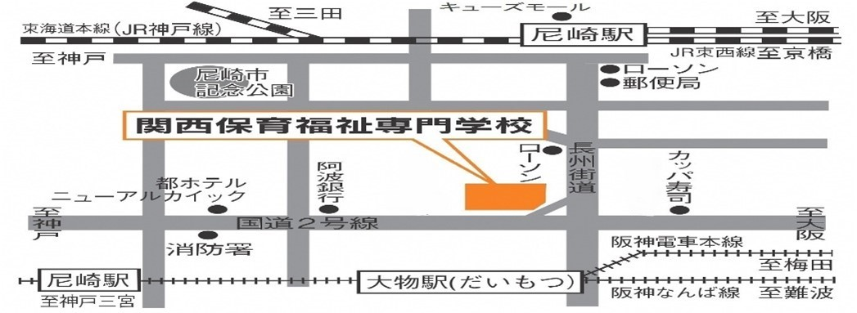

阪神「大物」から本校までは徒歩約５分

ＪＲ「尼崎」から本校までは徒歩約１５分